Исходные данные:

1. Одномерная выборка:

-2.18, -0.15, 1.70, -0.36, -0.64, -2.32, -2.31, -3.35, -0.40, -0.56, 0.89, -2.53, 0.02, -0.56, 1.80, 0.40, -0.33, -2.40, -2.42, 0.65, -4.17, -1.86, 2.59, -4.72, -1.55, -0.94, -2.59, 2.53, -1.47, 2.33, -3.26, 0.58, -2.75, -2.07, 2.58, -0.82, 0.45, 2.66, -4.31, -3.82, 2.98, 0.96, 2.33, -3.02, -2.91, -1.79, 0.79, 2.07, 1.83, -1.75, -0.71, -4.67, 2.33, 1.90, -1.58, -0.58, -3.68, -0.77, 1.06, -0.86, 1.28, 1.09, -1.07, -0.70, -4.25, 0.45, 0.40, -1.48, -2.14, -0.77, 1.37, 0.04, -0.82, 2.93, -0.87, 2.01, 0.11, -2.85, 1.97, -1.91, 2.59, 0.54, -2.78, -2.47, -1.98, 0.33, -0.87, -2.65, -1.39, 2.28, 1.96, -1.65, -3.04, -2.73, 2.87, 1.41, 0.28, 1.96, 2.33, 1.21

2. Двумерная выборка:

(-11.71; -13.63), (1.31; -3.47), (-1.42; -4.09), (-3.09; -6.19), (-7.29; -8.45), (-11.21; -15.55), (-4.74; -5.35), (-3.25; -3.59), (-11.48; 14.78), (-6.80; -5.40), (-5.72; -10.78), (-6.18; -11.41), (-8.63; -2.63), (0.80; -3.09), (-6.18; -8.30), (-9.13; -10.71), (0.38; -3.14), (-1.65; -4.62), (0.55; -9.86), (-2.35; -2.28), (-5.99; -5.08), (-5.76; -9.90), (-3.83; -6.57), (-8.29; -8.22), (-5.46; -5.69), (-1.03; -7.10), (1.07; -4.24), (-11.07; -8.86), (-3.20; -4.83), (-5.27; 2.34), (-2.95; 0.81), (-9.58; -8.01), (-3.39; -4.16), (-16.48; -8.14), (-0.73; -5.14), (0.01; -5.60), (-2.62; -3.99), (-1.15; -6.20), (-5.37; -6.65), (-5.55; 0.57), (-4.63; -10.05), (0.57; -4.31), (-5.73; -12.26), (-0.55; -10.58), (3.84; 1.45), (1.10; -3.65), (-5.31; -5.04), (-6.20; -11.62), (-6.19; -2.36), (-1.09; -2.79)

1. Анализ одномерной выборки

1.1. Вариационный ряд  
 Вариационным рядом называется ряд, полученный в результате расположения в порядке неубывания элементов выборочной совокупности. Элементы вариационного ряда называются вариантами. Для исходной выборки:

|  |  |  |  |  |  |  |  |
| --- | --- | --- | --- | --- | --- | --- | --- |
| *№* | *x* | *№* | *x* | *№* | *x* | *№* | *x* |
| 1 | -4.72 | 26 | -2.14 | 51 | -0.58 | 76 | 1.28 |
| 2 | -4.67 | 27 | -2.07 | 52 | -0.56 | 77 | 1.37 |
| 3 | -4.31 | 28 | -1.98 | 53 | -0.56 | 78 | 1.41 |
| 4 | -4.25 | 29 | -1.91 | 54 | -0.4 | 79 | 1.7 |
| 5 | -4.17 | 30 | -1.86 | 55 | -0.36 | 80 | 1.8 |
| 6 | -3.82 | 31 | -1.79 | 56 | -0.33 | 81 | 1.83 |
| 7 | -3.68 | 32 | -1.75 | 57 | -0.15 | 82 | 1.9 |
| 8 | -3.35 | 33 | -1.65 | 58 | 0.02 | 83 | 1.96 |
| 9 | -3.26 | 34 | -1.58 | 59 | 0.04 | 84 | 1.96 |
| 10 | -3.04 | 35 | -1.55 | 60 | 0.11 | 85 | 1.97 |
| 11 | -3.02 | 36 | -1.48 | 61 | 0.28 | 86 | 2.01 |
| 12 | -2.91 | 37 | -1.47 | 62 | 0.33 | 87 | 2.07 |
| 13 | -2.85 | 38 | -1.39 | 63 | 0.4 | 88 | 2.28 |
| 14 | -2.78 | 39 | -1.07 | 64 | 0.4 | 89 | 2.33 |
| 15 | -2.75 | 40 | -0.94 | 65 | 0.45 | 90 | 2.33 |
| 16 | -2.73 | 41 | -0.87 | 66 | 0.45 | 91 | 2.33 |
| 17 | -2.65 | 42 | -0.87 | 67 | 0.54 | 92 | 2.33 |
| 18 | -2.59 | 43 | -0.86 | 68 | 0.58 | 93 | 2.53 |
| 19 | -2.53 | 44 | -0.82 | 69 | 0.65 | 94 | 2.58 |
| 20 | -2.47 | 45 | -0.82 | 70 | 0.79 | 95 | 2.59 |
| 21 | -2.42 | 46 | -0.77 | 71 | 0.89 | 96 | 2.59 |
| 22 | -2.4 | 47 | -0.77 | 72 | 0.96 | 97 | 2.66 |
| 23 | -2.32 | 48 | -0.71 | 73 | 1.06 | 98 | 2.87 |
| 24 | -2.31 | 49 | -0.7 | 74 | 1.09 | 99 | 2.93 |
| 25 | -2.18 | 50 | -0.64 | 75 | 1.21 | 100 | 2.98 |

1.2. Эмпирическая функция распределения  
 Эмпирической функцией распределения называется функция, приближенная к теоретической функции распределения. Эмпирическая функция имеет вид:  
 F*(x)=nₓ/n,  
 где nₓ – количество вариант строго меньших x в выборке, n – объем выборки.

Расчётная таблица:

|  |  |  |  |  |  |  |  |  |  |  |  |
| --- | --- | --- | --- | --- | --- | --- | --- | --- | --- | --- | --- |
| *x* | *nₓ* | *F*(x)* | *x* | *nₓ* | *F*(x)* | *x* | *nₓ* | *F*(x)* | *x* | *nₓ* | *F*(x)* |
| -4.72 | 1 | 0.01 | -2.14 | 26 | 0.26 | -0.36 | 55 | 0.55 | 1.9 | 82 | 0.82 |
| -4.67 | 2 | 0.02 | -2.07 | 27 | 0.27 | -0.33 | 56 | 0.56 | 1.96 | 84 | 0.84 |
| -4.31 | 3 | 0.03 | -1.98 | 28 | 0.28 | -0.15 | 57 | 0.57 | 1.97 | 85 | 0.85 |
| -4.25 | 4 | 0.04 | -1.91 | 29 | 0.29 | 0.02 | 58 | 0.58 | 2.01 | 86 | 0.86 |
| -4.17 | 5 | 0.05 | -1.86 | 30 | 0.3 | 0.04 | 59 | 0.59 | 2.07 | 87 | 0.87 |
| -3.82 | 6 | 0.06 | -1.79 | 31 | 0.31 | 0.11 | 60 | 0.6 | 2.28 | 88 | 0.88 |
| -3.68 | 7 | 0.07 | -1.75 | 32 | 0.32 | 0.28 | 61 | 0.61 | 2.33 | 92 | 0.92 |
| -3.35 | 8 | 0.08 | -1.65 | 33 | 0.33 | 0.33 | 62 | 0.62 | 2.53 | 93 | 0.93 |
| -3.26 | 9 | 0.09 | -1.58 | 34 | 0.34 | 0.4 | 64 | 0.64 | 2.58 | 94 | 0.94 |
| -3.04 | 10 | 0.1 | -1.55 | 35 | 0.35 | 0.45 | 66 | 0.66 | 2.59 | 96 | 0.96 |
| -3.02 | 11 | 0.11 | -1.48 | 36 | 0.36 | 0.54 | 67 | 0.67 | 2.66 | 97 | 0.97 |
| -2.91 | 12 | 0.12 | -1.47 | 37 | 0.37 | 0.58 | 68 | 0.68 | 2.87 | 98 | 0.98 |
| -2.85 | 13 | 0.13 | -1.39 | 38 | 0.38 | 0.65 | 69 | 0.69 | 2.93 | 99 | 0.99 |
| -2.78 | 14 | 0.14 | -1.07 | 39 | 0.39 | 0.79 | 70 | 0.7 | 2.98 | 100 | 1 |
| -2.75 | 15 | 0.15 | -0.94 | 40 | 0.4 | 0.89 | 71 | 0.71 |  |  |  |
| -2.73 | 16 | 0.16 | -0.87 | 42 | 0.42 | 0.96 | 72 | 0.72 |  |  |  |
| -2.65 | 17 | 0.17 | -0.86 | 43 | 0.43 | 1.06 | 73 | 0.73 |  |  |  |
| -2.59 | 18 | 0.18 | -0.82 | 45 | 0.45 | 1.09 | 74 | 0.74 |  |  |  |
| -2.53 | 19 | 0.19 | -0.77 | 47 | 0.47 | 1.21 | 75 | 0.75 |  |  |  |
| -2.47 | 20 | 0.2 | -0.71 | 48 | 0.48 | 1.28 | 76 | 0.76 |  |  |  |
| -2.42 | 21 | 0.21 | -0.7 | 49 | 0.49 | 1.37 | 77 | 0.77 |  |  |  |
| -2.4 | 22 | 0.22 | -0.64 | 50 | 0.5 | 1.41 | 78 | 0.78 |  |  |  |
| -2.32 | 23 | 0.23 | -0.58 | 51 | 0.51 | 1.7 | 79 | 0.79 |  |  |  |
| -2.31 | 24 | 0.24 | -0.56 | 53 | 0.53 | 1.8 | 80 | 0.8 |  |  |  |
| -2.18 | 25 | 0.25 | -0.4 | 54 | 0.54 | 1.83 | 81 | 0.81 |  |  |  |

График эмпирической функции распределения:

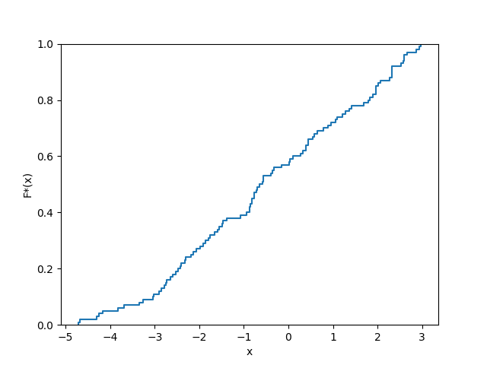

1.3. Равноинтервальная гистограмма относительных частот  
 Разобьем выборку на √n = 10 интервалов. В равноинтервальной гистограмме каждый столбец имеет одинаковую по сравнению с другими ширину h.

Расчётная таблица:

|  |  |  |  |  |  |  |
| --- | --- | --- | --- | --- | --- | --- |
| *a* | *b* | *h* | *n* | *n/h* | *w* | *w/h* |
| -4.72 | -3.95 | 0.77 | 5 | 6.49 | 0.05 | 0.06 |
| -3.95 | -3.18 | 0.77 | 4 | 5.19 | 0.04 | 0.05 |
| -3.18 | -2.41 | 0.77 | 12 | 15.58 | 0.12 | 0.16 |
| -2.41 | -1.64 | 0.77 | 12 | 15.58 | 0.12 | 0.16 |
| -1.64 | -0.87 | 0.77 | 7 | 9.09 | 0.07 | 0.09 |
| -0.87 | -0.1 | 0.77 | 17 | 22.08 | 0.17 | 0.22 |
| -0.1 | 0.67 | 0.77 | 12 | 15.58 | 0.12 | 0.16 |
| 0.67 | 1.44 | 0.77 | 10 | 11.69 | 0.1 | 0.12 |
| 1.44 | 2.21 | 0.77 | 9 | 11.69 | 0.09 | 0.12 |
| 2.21 | 2.98 | 0.77 | 12 | 15.58 | 0.12 | 0.16 |

где a – левая граница интервала, b – правая граница интервала, h – ширина интервала, n – частота, n/h – плотность частоты, w – относительная частота, w/h – плотность относительной частоты.

График равноинтервальной гистограммы относительных частот:

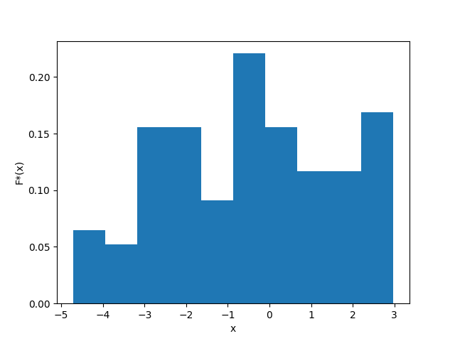

1.4. Равновероятностная гистограмма относительных частот  
 Разобъем выборку на √n = 10 интервалов. В равновероятностной гистограмме каждый столбец имеет одинаковую по сравнению с другими площадь, а сумма всех площадей равна единице.

Расчётная таблица:

|  |  |  |  |  |  |  |
| --- | --- | --- | --- | --- | --- | --- |
| *a* | *b* | *h* | *n* | *n/h* | *w* | *w/h* |
| -4.72 | -3.03 | 1.69 | 10 | 5.92 | 0.1 | 0.06 |
| -3.03 | -2.45 | 0.58 | 10 | 17.09 | 0.1 | 0.17 |
| -2.45 | -1.83 | 0.62 | 10 | 16.13 | 0.1 | 0.16 |
| -1.83 | -0.9 | 0.92 | 10 | 10.87 | 0.1 | 0.11 |
| -0.9 | -0.61 | 0.3 | 10 | 33.9 | 0.1 | 0.34 |
| -0.61 | 0.2 | 0.8 | 10 | 12.42 | 0.1 | 0.12 |
| 0.2 | 0.84 | 0.64 | 10 | 15.5 | 0.1 | 0.16 |
| 0.84 | 1.82 | 0.97 | 10 | 10.26 | 0.1 | 0.1 |
| 1.82 | 2.33 | 0.52 | 10 | 23.3 | 0.1 | 0.23 |
| 2.33 | 2.98 | 0.65 | 10 | 18.46 | 0.1 | 0.18 |

График равновероятностной гистограммы относительных частот:

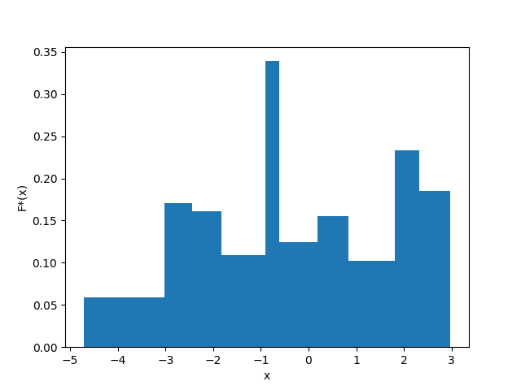

1.5. Точечная оценка математического ожидания  
 Точечная оценка математического ожидания для дискретного вариационного ряда имеет вид:  
 mₓ = (x₁n₁ + ... + xᵢnᵢ)/n = x₁w₁ + ... + xᵢwᵢ.  
Для данного вариационного ряда:  
 mₓ = -0.49.

1.6. Точечная оценка дисперсии  
 Точечная оценка несмещенной дисперсии для дискретного вариационного ряда имеет вид:  
 s² = (n₁(x₁ - mₓ)² + ... + nᵢ(xᵢ - mₓ)²)/(n-1).  
Для данного вариационного ряда:  
 s² = 4.22.

1.7. Оценка доверительного интервала генеральной средней (γ = 0.95)  
 Оценка доверительного интервала для генеральной средней имеет вид:  
 xᵣ ∈ (mₓ - δ; mₓ + δ),  
 где δ – точность оценки.  
Для неизвестного генерального стандартного отклонения точность оценки имеет вид:  
 δ = tᵧs/√n,  
 где tᵧ – коэффициент Стюдента для доверительной вероятности γ, s – исправленное стандартное отклонение выборочной совокупности.  
 Исправленное стандартное отклонение имеет вид:  
 s = √s².  
 Коэффициент Стьюдента определяется исходя из количества степеней свободы выборки k = n - 1 и уровня значимости α = 1 - γ по таблице значений.  
Для данной выборки:  
 s = 2.05  
 k = 99, α = 0.05, tᵧ = 1.984,  
 δ = 0.41,  
 xᵣ ∈ (-0.89, -0.08).

1.8. Оценка доверительного интервала генеральной дисперсии (γ = 0.95)  
 Оценка доверительного интервала для генеральной дисперсии имеет вид:  
 σ² ∈ ((n-1)s²/(χᵃₖ)²; (n-1)s²/(χᵇₖ)²),  
 где (χᵃₖ)² и (χᵇₖ)² - критические значения χ² для значений уровня значимости a и b.  
 Значения a и b имеют вид:  
 a = (1 - γ)/2, b = (1 + γ)/2.  
 Критическое значение χ² определяется исходя из количества степеней свободы выборки k и уровня значимости α по таблице значений.  
Для данной выборки:  
 a = 0.025, b = 0.975, k = 99,  
 (χᵃₖ)² = 128.42, (χᵇₖ)² = 73.361,  
 σ² ∈ (3.25, 5.69).

1.9. Гипотеза о законе распределения случайной величины по критерию согласия Пирсона (α = 0.05)  
 Проверку гипотезы будем проводить на основе равноинтервального вариационного ряда, приведенного к дискретному вычислением середины интервалов x. Выдвинем нулевую H₀ и альтернативную H₁ гипотезы о законе распределения случайной величины генеральной совокупности:  
 H₀: генеральная совокупность распределена нормально:  
 F(x) = F₀(x).  
 H₁: генеральная совокупность не распределена нормально:  
 F(x) ≠ F₀(x).

Критерий согласия Пирсона имеет вид:  
 (χ²)' < χ²ₖ,  
 где (χ²)' – наблюдаемое значение критерия χ², χ²ₖ – критическое значение критерия χ².  
Наблюдаемое значение имеет вид:  
 (χ²)' = (n₁ - n₁')/n₁' + ... + (nᵢ - nᵢ')/nᵢ',  
 где n – эмпирическая частота, n' – теоретическая частота.  
Теоретическая частота имеет вид:  
 n' = h*n/s*f₀(z)  
 где f₀(z) – функция вероятности распределения. В нашем случае функция Гаусса, т.е.  
 f₀(z) = 1/√(2π) * e^(-zᵢ²/2),  
 где zᵢ = (xᵢ - mₓ)²/s².

Расчётная таблица:

|  |  |  |  |  |  |  |  |
| --- | --- | --- | --- | --- | --- | --- | --- |
| *a* | *b* | *x* | *n* | *z* | *f(z)* | *n'* | *(n-n')²/n'* |
| -4.72 | -3.95 | -4.34 | 5 | -1.9 | 0.07 | 2.48 | 2.57 |
| -3.95 | -3.18 | -3.56 | 4 | -1.51 | 0.13 | 4.75 | 0.12 |
| -3.18 | -2.41 | -2.8 | 12 | -1.13 | 0.21 | 7.87 | 2.17 |
| -2.41 | -1.64 | -2.03 | 12 | -0.75 | 0.3 | 11.27 | 0.05 |
| -1.64 | -0.87 | -1.26 | 7 | -0.37 | 0.37 | 13.96 | 3.47 |
| -0.87 | -0.1 | -0.49 | 17 | 0.01 | 0.4 | 14.95 | 0.28 |
| -0.1 | 0.67 | 0.28 | 12 | 0.39 | 0.37 | 13.84 | 0.25 |
| 0.67 | 1.44 | 1.05 | 9 | 0.77 | 0.3 | 11.08 | 0.39 |
| 1.44 | 2.21 | 1.82 | 9 | 1.16 | 0.2 | 7.66 | 0.23 |
| 2.21 | 2.98 | 2.59 | 12 | 1.54 | 0.12 | 4.58 | 12.01 |

Откуда (χ²)' = 21.54.

Количество степеней свободы имеет вид:  
 k = m - r - 1,  
 где m – количество интервалов, r – количество оцениваемых параметров.  
Для данной выборки:  
 k = 7, α = 0.05, χ² = 14.067.  
 Так как (χ²)' > χ², то гипотеза H₀ отвергается.

1.10. Гипотеза о законе распределения случайной величины по критерию Колмогорова (α = 0.05)  
 Критерий Колмогорова имеет вид:  
 K' < K,  
 где K' – наблюдаемое значение критерия Колмогорова, K – критическое значение критерия Колмогорова.  
 Наблюдаемое значение имеет вид:  
 K' = √n * sup|F₀(x) - F*(x)|  
 Критическое значение K определяется исходя из уровня значимости α по таблице значений.  
Для данной выборки:  
 K' =0.77,  
 α = 0.05, K = 1.36.  
 Так как K' < K, то гипотеза H₀ принимается (нет оснований для отвержения).

График нормальной функции распределения и эмпирической функции распределения для данной выборки:

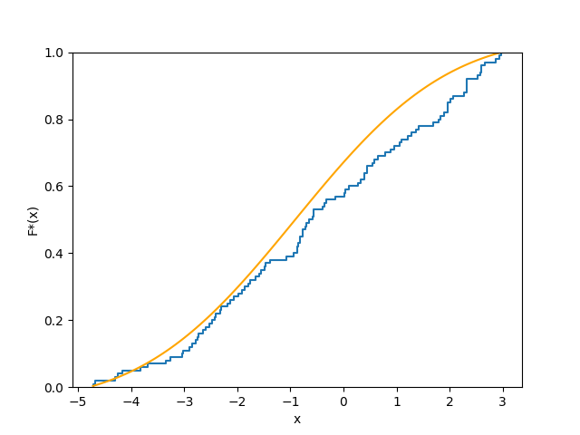

2. Анализ двумерной выборки

2.1. Точечная оценка коэффициента корреляции  
 Оценка доверительного интервала для генерального коэффициента корреляции имеет вид:  
 Rᵣ = mˣʸ - mˣmʸ/sˣsʸ,  
 где mˣʸ – среднее произведений xy, mˣ и mʸ – средние x и y соответстенно, sˣ и sʸ – исправленные стандартные отклонения x и y соответственно.

Расчётная таблица:

|  |  |  |  |  |  |
| --- | --- | --- | --- | --- | --- |
| *x* | *y* | *xy* | *x* | *y* | *xy* |
| -11.71 | -13.63 | 159.61 | -1.03 | -7.1 | 7.31 |
| 1.31 | -3.47 | -4.55 | 1.07 | -4.24 | -4.54 |
| -1.42 | -4.09 | 5.81 | -11.07 | -8.86 | 98.08 |
| -3.09 | -6.19 | 19.13 | -3.2 | -4.83 | 15.46 |
| -7.29 | -8.45 | 61.6 | -5.27 | 2.34 | -12.33 |
| -11.21 | -15.55 | 174.32 | -2.95 | 0.81 | -2.39 |
| -4.74 | -5.35 | 25.36 | -9.58 | -8.01 | 76.74 |
| -3.25 | -3.59 | 11.67 | -3.39 | -4.16 | 14.1 |
| -11.48 | 14.78 | -169.67 | -16.48 | -8.14 | 134.15 |
| -6.8 | -5.4 | 36.72 | -0.73 | -5.14 | 3.75 |
| -5.72 | -10.78 | 61.66 | 0.01 | -5.6 | -0.06 |
| -6.18 | -11.41 | 70.51 | -2.62 | -3.99 | 10.45 |
| -8.63 | -2.63 | 22.7 | -1.15 | -6.2 | 7.13 |
| 0.8 | -3.09 | -2.47 | -5.37 | -6.65 | 35.71 |
| -6.18 | -8.3 | 51.29 | -5.55 | 0.57 | -3.16 |
| -9.13 | -10.71 | 97.78 | -4.63 | -10.05 | 46.53 |
| 0.38 | -3.14 | -1.19 | 0.57 | -4.31 | -2.46 |
| -1.65 | -4.62 | 7.62 | -5.73 | -12.26 | 70.25 |
| 0.55 | -9.86 | -5.42 | -0.55 | -10.58 | 5.82 |
| -2.35 | -2.28 | 5.36 | 3.84 | 1.45 | 5.57 |
| -5.99 | -5.08 | 30.43 | 1.1 | -3.65 | -4.02 |
| -5.76 | -9.9 | 57.02 | -5.31 | -5.04 | 26.76 |
| -3.83 | -6.57 | 25.16 | -6.2 | -11.62 | 72.04 |
| -8.29 | -8.22 | 68.14 | -6.19 | -2.36 | 14.61 |
| -5.46 | -5.69 | 31.07 | -1.09 | -2.79 | 3.04 |

Откуда  
 mˣʸ = 29.164, mˣ = -4.372, mʸ = -5.673,  
 sˣ = 4.127, sʸ = 4.834,  
 R = 0.22.

2.2. Оценка доверительного интервала генерального коэффициента корреляции(γ = 0.95)  
 Доверительный интервал для коэффициента корреляции имеет вид:  
 Rᵣ ∈ (r - δ; r + δ),  
 где δ - точность оценки.  
Для выборки объема n>30 целесообразно находить точность через преобразование Фишера вместо коэффициента Стьюдента:  
 Rᵣ ∈ (e²ᵃ-1/e²ᵃ+1; e²ᵇ-1/e²ᵇ+1),  
 где a = 0.5*ln(1+R/1-R) - argФ(zᵧ)/√(n-3), b = 0.5*ln(1+R/1-R) + argФ(zᵧ)/√(n-3),  
 где argФ(zᵧ) – аргумент функции Лапласа для zᵧ. Определяется по таблице значений.  
Для данной выборки:  
 argФ(zᵧ) = γ/2 = 0.475, zᵧ = 1.96,  
 a = -0.06, b = 0.51,  
 Rᵣ ∈ (-0.06, 0.47).

2.3. Гипотеза об отсутствии корреляционной зависимости(α = 0.05)  
 Рассмотрим гипотезу отсутствия корреляционной зависимости признаков H₀ и обратную ей H₁.  
 H₀: Rᵣ = 0,  
 H₁: Rᵣ ≠ 0.  
 Для проверки гипотезы используется статистический критерий:  
 T' = R√(n-2)/√(1-R²),  
 Который сравнивается с критическим значением этого критерия T для степеней свободы k = n - 2 и заданного уровня значимости α по таблице значений.  
Для данной выборки:  
 T' = 1.56,  
 k = 48, T = 2.01.  
 Так как |T'| < T, то гипотеза H₀ принимается (нет оснований для отвержения).

2.4. Построение линейной регрессии и диаграммы рассеяния  
 Уравнение линейной регрессии имеет вид:  
 y - mʸ = R*(sʸ/sˣ)*(x - mˣ).  
Выразим из уравнения y и получим:  
 y = 0.26*x - 4.5

График линейной регрессии:

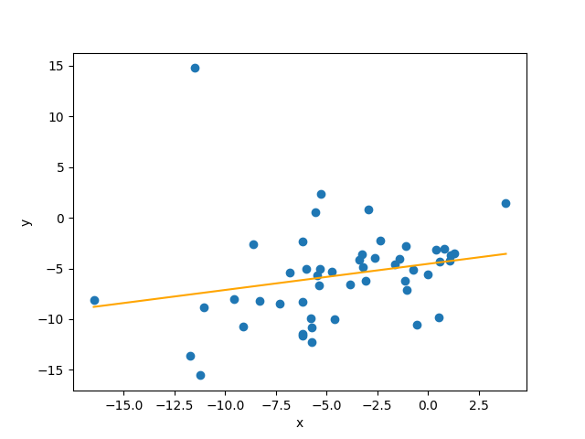

Примечание:  
 Так же, как и в пункте 2.2, в пунктах 1.7 и 1.8 можно использовать приближенные формулы, выраженные через argФ(zᵧ) для нахождения доверительных интервалов вместо формул, выраженных через коэффициент Стьюдента, так как выборка достаточно объемная (И выборочное стандартное отклонение стремится к генеральному, а распределение кси-квадрат будет стремится к нормальному).